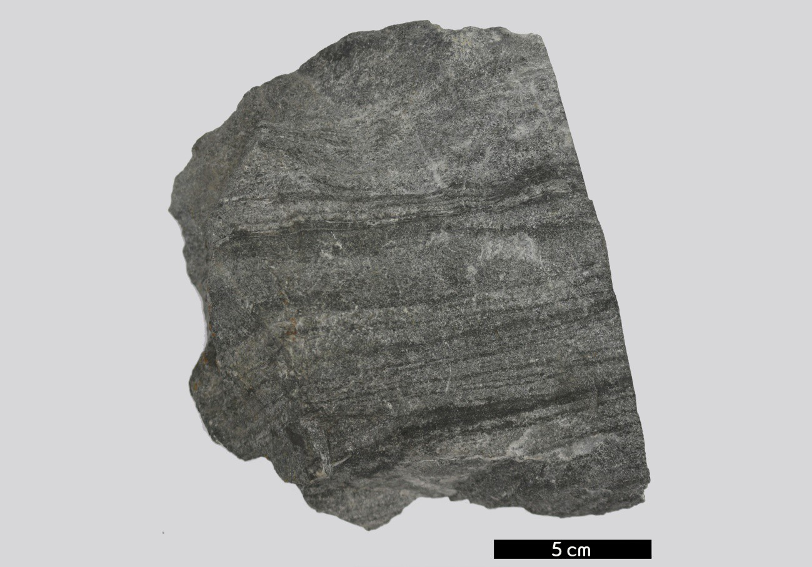
분류 : 퇴적암
- 암석이름 : 사암(Sandstone)
- 주요광물 : 석영, 장석, 점토광물
- 보유기관 : 강원대학교 지질학과
- 산지 : 산지 미상
- 특징
  - 퇴적물이 층상으로 나타나는 퇴적구조인 층리와 엽층리가 나타난다.
  - 어두운 색의 세립질 이암 엽층과 밝은 색의 더 두꺼운 사암 층이 교호한다.
  - 낙동층에서 산출된다.

